*Предмет: Обучение грамоте. Азбука*

*Класс: 1 класс «В»*

*Учитель: Мкртычян Татьяна Михайловна*

***Тема урока: Согласные буквы Д, д обозначающие согласные звонкие звуки/д/ /д`/***

*Цели: Учить выделять, дифференцировать и характеризовать звуки /д/ и /д` /; формировать навыки правильного, сознательного, выразительного чтения. Развивать фонематический слух, логическое мышление, Совершенствовать умения анализировать предложение, соотносить их со схемами.*

Д

Д`

*Ход урока:*

1. *Организационный момент*

*- С какими буквами и звуками познакомились на предыдущем уроке?*

*– Как называются звуки, при произношении которых воздух задерживается? (Согласные)*

*-А как называются звуки, которые можно пропеть?*

*2. Проверка домашнего задания. Чтение слов с «ь».*

*3.Сообщение темы урока.*

*а) - Как дудят в дудочку? ( Ду - ду-ду…) - Какой звук слышен в начале?*

*б) - Отгадайте имя девочки, используя первые звуки слов*

* 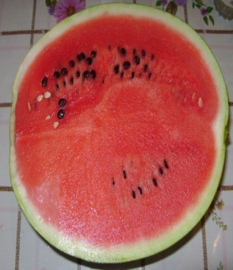  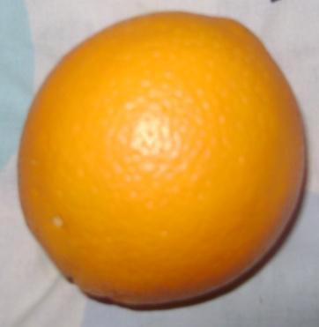*

*в) Доскажите слова с новым звуком :*

* *Ёжик вырос в 10 раз, получился ….. (дикобраз).*

*- /д/- твердый или мягкий? Какой слог ударный?*

* *В лесу под щебет и под свист Стучит лесной телеграфист: «Здорово, дрозд – приятель!» И ставит подпись: ……. (дятел).*

*- Каких звуков больше гласных или согласных, на сколько?)*

*4. Работа с учебником. Слого-звуковой анализ слов :«дыня»*

*и «Дина» (Работа в тетрадях по печатанию)*

*-Сегодня на уроке мы познакомимся с этими звуками /Д, Д`/ попробуем дать характеристику этим звукам (согласный, звонкий, может быть твердым, может быть мягким, в зависимости какая буква стоит за ним.) Ребята, с каких звуков начинались слова, которые вы отгадали?* ***/д`/***

*5. Физкультминутка. «Дождь». Дети стоят, вытянув руки вперёд, ладонями вниз. После первой строки начинают свободно встряхивать кистями рук. Затем, продолжая встряхивания, поворачивают ладони вверх, потом снова поворачивают руки ладонями вниз.*

*Приплыли тучи дождевые: - Лей, дождь, лей! Дождинки пляшут, как живые: - Пей, рожь, пей! И рожь, склоняясь к земле зеленой, Пьёт, пьёт, пьёт. А теплый дождик неугомонный Льёт, льёт, льёт. 6. Обучение навыкам чтения с новой буквой, развитие речи.*

*Работа с учебником. Упражнения в звуковом воспроизведении слов по рисункам и схемам. (Дым, дом, Дима) Чтение и сравнение пары слов по звучанию и значению по цепочке; чтение по слогам, в ускоренном темпе; чтение текста «Мой дядя».*

*7. Работа в тетрадях по печатанию. Анализ предложения. Конструирование буквы «Д». Анализ и печатание предложения:*

*Диана ест сладкую дыню.*

*-Сколько слов в этом предложении? Что обозначают слова: Диана - (одушевленный предмет – закрасим прямоугольник в красный цвет); ест - (действие предмета- синий прямоугольник); сладкую - признак предмета закрашиваем прямоугольник желтым цветом); дыню -(неодушевленный предмет, закрашиваем красным цветом прямоугольник ); –Давайте составим схему предложения (ученик у доски , остальные рисуют т тетрадях)*

***.***

*-Почему мы все фигуры соединили? (Потому что в предложении все слова связаны.)*

*-Давайте сократим это предложение. Оставим только главные слова. -О ком говорится в предложении? –Что она делает? Запишем основу предложения (Диана ест.)*

*8. Развитие речи. Назовите профессии, которые начинаются на эти звуки. ( банкир, буфетчица, бухгалтер, бармен, биолог, ботаник, бизнесмен и.т.д.) Беседа о профессиях.*

*9. Физкультминутка. «Твердый-мягкий». Если звук/б/ твердый -вставайте, если /б`/ мягкий – приседайте.*

*банкир, буфетчица, дубина, бухгалтер, бармен, биолог, ботаник, бизнесмен, дубок, бегемот, буква.*

*10. Работа по развитию памяти, внимания. а) Игра «Кто больше составит слов»*

**но**

**ди**

**ло**

дя

о

телл

за

доч

ра

**у**

ван

*Составить слова и напечатать в тетрадях по печатанию.*

*(Домино, дядя, дятел, радио, диван, удочка, задачка, лодочка, дочка, караван.)*

*б) Ребусы*

*11.Итог урока. К доске вызвать 2-х учеников и попросить написать слова и сделать фонетический разбор слов:*

*плот (плоты) плод (плоды)*

*В слове «плот» на конце мы слышим звук/д/, а пишем букву «т», проверяем : плот- плоты; следовательно «д-т» парные согласные. В паре один согласный звонкий/д/, другой – глухой/т/.*

*Д 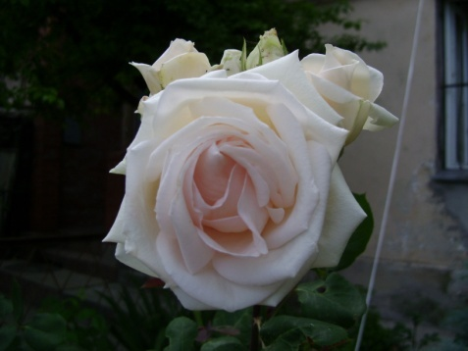 , ,*

*\*\*\*\*\*\*\*\*\*\*\*\*\*\*\*\*\*\*\*\*\*\*\*\*\*\*\*\*\**

***д***

***У******т******.***